**ÉPREUVE pratique d’évaluation des compétences expérimentales en Sciences de la vie et de la Terre (SVT)**

**Baccalauréat à partir de la session 2023**

Table des matières

Introduction 2

1. Une évolution de l’épreuve d’ECE 3

a. Une petite histoire de l’ECE 3

b. L’évolution des compétences évaluées lors de la session 2023 3

2. La diversité des situations d’évaluation de la banque 2023 5

a. Les sujets : « Elaboration d’une stratégie » 5

b. Les sujets : « Test d’une représentation du réel » 5

c. Les sujets : « Reproductibilité des résultats » 6

d. Les sujets : « Généralisation du phénomène » 7

3. L’architecture des situations d’évaluation de la banque 2023 8

a. Une architecture commune en deux parties 8

b. L’introduction des situations d’évaluation 8

c. Les ressources 8

d. La partie A : appropriation du contexte ; proposition d’une stratégie et activité pratique 9

e. La partie B : communication et interprétation des résultats ; prolongement de la stratégie pour répondre au problème posé ; conclusion 9

4. L’évaluation de la prestation du candidat lors de l’ECE 10

5. Les différents temps d’évaluation et leurs modalités 13

6. L’oral dans les différents temps de l’épreuve d’ECE 13

7. Les fiches « sujet – candidat » 14

8. La fiche barème-évaluation 15

9. Le déroulement de l’épreuve 16

10. La formation des élèves 17

a. La formation aux démarches scientifiques et au sens critique 17

b. La formation aux gestes techniques 18

c. La formation à la communication des résultats 19

d. La formation à l’autonomie 20

e. La formation à la sécurité 21

11. Des documents et des sites ressources pour accompagner l’ECE 21

Conclusion 22

Annexe 1 : banque de comptage de nombres de stomates et calculs mathématiques associés 23

Annexe 2 : différentes techniques possibles pour déterminer le champ d’observation du microscope 24

# Introduction

La note de service *n° 2020-032 du 11-2-2020*[1]définit l’épreuve pratique d’évaluation des compétences expérimentales, une des deux composantes de l'épreuve terminale de l'enseignement de spécialité sciences de la vie et de la Terre de la classe de terminale de la voie générale. Une note de service complète chaque année[2] cette définition de l’épreuve en apportant toutes les informations nécessaires pour sa préparation, son déroulement et son suivi.

Les situations d'évaluation servant de support à l’épreuve sont regroupées pour chaque session dans une banque disponible sur le site Eduscol[3].

Les situations d'évaluation s’inscrivent dans le cadre d’un problème ou d’une question scientifique à résoudre sans chercher à évaluer la restitution de connaissances scientifiques pour elles-mêmes, celles-ci étant prises en compte à l’écrit du baccalauréat.

L’ECE, moment d’évaluation certificative de la maîtrise des compétences expérimentales, ne se confond pas avec les temps d’activités pratiques proposés en classe. Si occasionnellement il est possible d’utiliser la forme de l’épreuve pour entrainer les élèves ou abonder le calcul de la moyenne trimestrielle ou semestrielle, un recours systématique à celle-ci n’est ni nécessaire ni souhaitable. La mise en place d’épreuves blanches d’ECE en terminale doit être exceptionnelle.

Le présent vade-mecum a pour objet de présenter l’évolution de l’épreuve d’évaluation des compétences expérimentales à compter de la session 2023 et d’en faciliter la préparation des élèves une année en amont de sa mise en œuvre.

# Une évolution de l’épreuve d’ECE

## Une petite histoire de l’ECE

L’épreuve d’ECE a considérablement changé au cours du temps. Les premiers groupes de recherche se sont formés dès la réforme du lycée de 1995 (disparition des filières C et D et création de la filière S et du baccalauréat S) afin d’expérimenter une évaluation des capacités expérimentales mais l’épreuve n’est devenue obligatoire avec l’inscription d’une note sur le livret scolaire qu’à partir de l’année scolaire 2002 – 2003.

Au départ, il ne s’agissait pas d’évaluer des compétences mais des capacités. Le sigle de l’épreuve était le même, mais sa signification différente (Évaluation des Capacités Expérimentales).

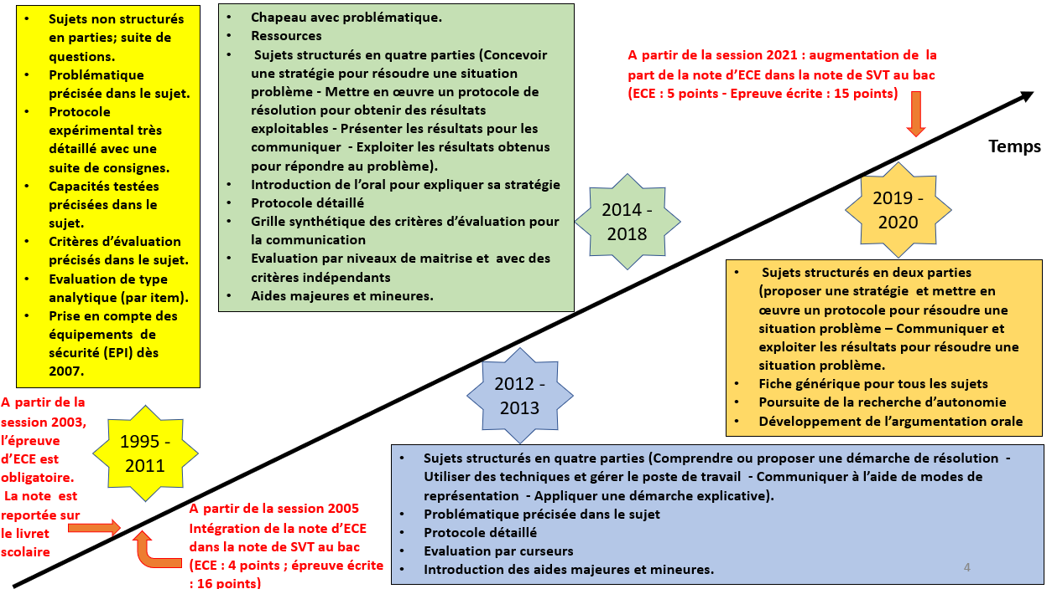

**Figure 1 : L’évolution de l’épreuve d’ECE de 1995 à 2021**

L’épreuve d’ECE a donc fortement évolué mais dans le souci d’une continuité qui s’organise autour de cinq axes :

1. La **primauté d’une activité pratique** pour résoudre en biologie ou en géologie, une problématique donnée. Cette activité pratique intègre ou non le numérique.
2. Le développement de **l’autonomie des élèves** que celle-ci soit conceptuelle (conception d’une stratégie ; choix du mode de communication) soit organisationnelle (gestion du temps / des appels à l’examinateur) soit pratique (protocoles expérimentaux allégés).
3. L’introduction de **l’argumentation orale**.
4. Un important travail sur l’évaluation avec le développement d’une **évaluation par compétences** identifiées, la mise en place d’une évaluation par curseur ou par niveau du niveau de maitrise des compétences et différenciée par l’introduction des aides majeures et mineures.
5. Une sensibilisation à la **sécurité**.

## L’évolution des compétences évaluées lors de la session 2023

La version 2023 de l’épreuve pratique d’Évaluation des Compétences Expérimentales (ECE) s’inscrit dans la continuité décrite ci-dessus. Elle vise à **diversifier les compétences testées** lors de l’épreuve, se rapprochant ainsi de l’ensemble des compétences déjà travaillées en formation dans le cadre des nouveaux programmes dont celles associées à **la pratique de la réflexion scientifique** et la capacité à exercer son **sens critique.**

**Ainsi les sujets permettant d’élaborer une stratégie initiale tels que proposés dans les sessions précédentes seront complétés par quatre types de sujets dans la banque d’ECE à partir de la session 2023 :**

1. Une manipulation conduit à des résultats qui peuvent demander à être consolidés par la mise en œuvre d’autres types de manipulations. Les élèves sont ici amenés à proposer une stratégie complémentaire à la manipulation initiale. La prise en compte des résultats potentiellement obtenus par cette poursuite de stratégie viendra alors renforcer ou limiter la portée des résultats obtenus par les élèves lors de leur première manipulation. Les sujets de type **« poursuite de la stratégie »** auront cette ambition.
2. Dans notre enseignement de SVT de nombreuses représentations du réel[4] sont données, en particulier des représentations schématiques (schéma fonctionnel, boucle de régulation, …) ou des iconographies (liens structures-phénomènes, cartes géologiques, …). Ces représentations traduisent un ensemble d’observations, d’expérimentations et/ou de mesures qui sont interprétées à partir d’hypothèses faites dans un cadre théorique. Il est alors possible de tester par une activité pratique[5] une des hypothèses constitutives de la représentation du réel. Les sujets de type **« Test d’une représentation du réel »** auront cette ambition.
3. Le fait pour un candidat d’obtenir un résultat suite à une activité pratique, n’implique pas que celui-ci soit significatif. Pour que le candidat puisse prendre du recul vis-à-vis de ce résultat obtenu et ainsi exercer un regard critique, il faut lui donner des éléments de référence scientifiquement validés. Il peut s’agir de bases de données, d’images, de résultats comparables … Celles-ci lui permettront d’inscrire son ou ses résultat (s) dans un corpus plus large et de pouvoir discuter de sa validité. Les sujets de type « **Reproductibilité des résultats** » auront cette ambition.
4. Le fait de mettre en évidence un phénomène biologique ou géologique par une seule activité pratique sur un cas particulier ne permet pas d’envisager sa généralisation. Pour que celle-ci soit ou non envisageable, il faut proposer un corpus de données plus important. Plus les différents cas étudiés présenteront le même phénomène biologique ou géologique et plus la généralisation sera justifiée. *A contrario*, l’existence de contre-exemples limitera ou interdira la généralisation. Les sujets de type **« Généralisation du phénomène »** auront cette ambition.

La figure 2 ci-dessous récapitule donc cinq types de sujets proposés à compter de la session 2023. Ils ont en commun la mise en œuvre d’un protocole, la présentation et l’exploitation des résultats (**étapes** qualifiées de **« constantes »**) mais ils se distinguent par une **étape** qualifiée de « **spécifique**» car différente suivant la typologie de sujet.



**Figure 2 : Les compétences testées dans l’épreuve d’ECE à partir de la session 2023 et les 5 types de sujets**

Nous allons à présent expliciter chaque type de situation d’évaluation pour illustrer la diversité évoquée mais aussi leur faisabilité.

# La diversité des situations d’évaluation de la banque 2023

## Les sujets : « Elaboration d’une stratégie »

L’élaboration d’une stratégie de résolution de problèmes pourra se situer :

* **en début d’épreuve** (comme dans les précédentes sessions) pour que les candidats mettent au point une stratégie de résolution du problème donné dans l’énoncé, incluant la mise au point et la mise en œuvre d’un protocole. Dans ces sujets, les candidats s’appuient sur un type d’activité imposé (observation, expérimentation, traitement numérique de données, ...) et un protocole neutre au niveau de la stratégie et à préciser au niveau technique. Ils se confrontent au réel de la manipulation pour construire une stratégie précise et opérationnelle. Afin d’apporter une réponse au problème initialement posé, les candidats portent un regard critique sur leurs propres résultats en les confrontant à leurs connaissances et/ou aux données issues des ressources ;
* **en fin d’épreuve** pour que les candidats prolongent la recherche déjà faite à partir d’une stratégie fournie. Dans ces sujets, les candidats sont mis dans le cadre d’une situation problème clairement établie et ont à suivre une stratégie qui leur est donnée. Ils réalisent donc l’activité pratique proposée puis communiquent et interprètent leurs résultats. La stratégie conduite ne permet pas forcément de conclure et il peut être nécessaire de proposer des compléments (autres témoins, effet dose-réponse…). Il est donc demandé aux candidats de compléter la stratégie donnée afin d’améliorer, de préciser ou de compléter les résultats qu’ils ont obtenus. Dans ce type de situation, les candidats confrontent l’apport des résultats de l’expérimentation proposée à l’ampleur de la problématique posée.

La figure 3 ci-dessous schématise l’architecture des sujets **« Élaboration d’une stratégie ».**

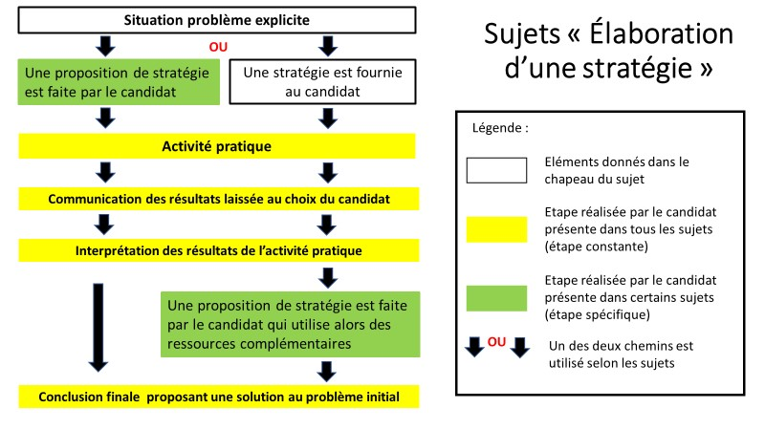**Figure 3 : sujets de type « élaboration d’une stratégie »**

## Les sujets : « Test d’une représentation du réel »

Des observations, des expérimentations ou des mesures conduisent à une interprétation de phénomènes biologiques ou géologiques traduite sous la forme d’une représentation schématique. Tout ou partie de cette représentation peut être testée par une activité pratique pour mesurer sa robustesse face à la réalité des faits. Le candidat par son activité pratique associée aux ressources, soit confortera tout ou partie de la représentation ou au contraire sera amené à l’infirmer ou à la limiter (contrexemple).

La figure 4 ci-dessous schématise l’architecture des sujets « **Test d’une représentation du réel** ».

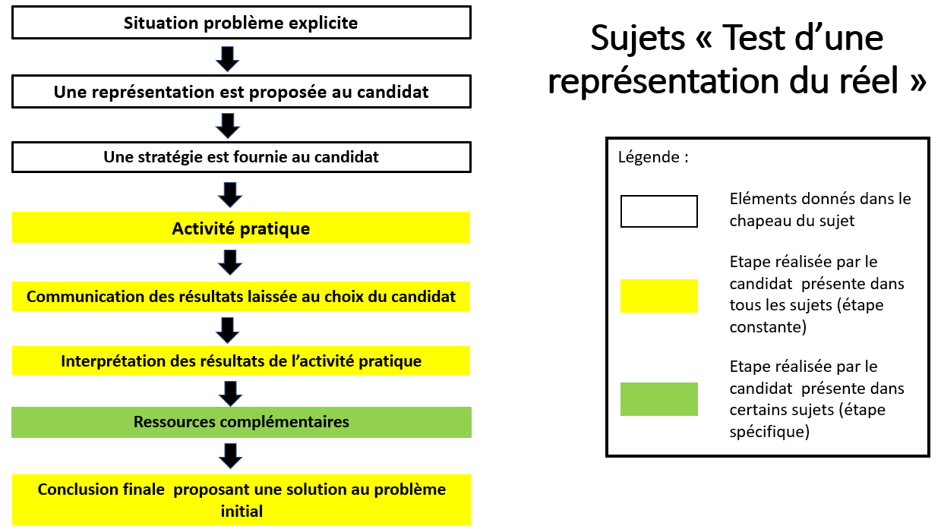

**Figure 4 : sujets de type « représentation du réel »**

## Les sujets : « Reproductibilité des résultats »

Dans les situations d’ECE, les situations d’observation, d’expérimentation ou de modélisation sont fondées sur l’obtention d’un seul résultat. Les candidats ne peuvent donc pas savoir si le résultat obtenu est ou non valable, et par voie de conséquence, si leur interprétation est ou non significative. Dans ce type de situation, le candidat pourra en fin d’épreuve, disposer de résultats de référence en ressource complémentaire. Il portera alors un regard critique et discutera de la validité de ses résultats au regard de leur reproductibilité.

Dans cette situation, la validation du résultat obtenu en l’intégrant dans un corpus de résultats plus important peut faire appel à des outils mathématiques simples, acquis en classe de seconde et fréquemment utilisés en sciences (voir en annexe 1).

La figure 5 ci-dessous schématise l’architecture des sujets « **Reproductibilité des résultats**».

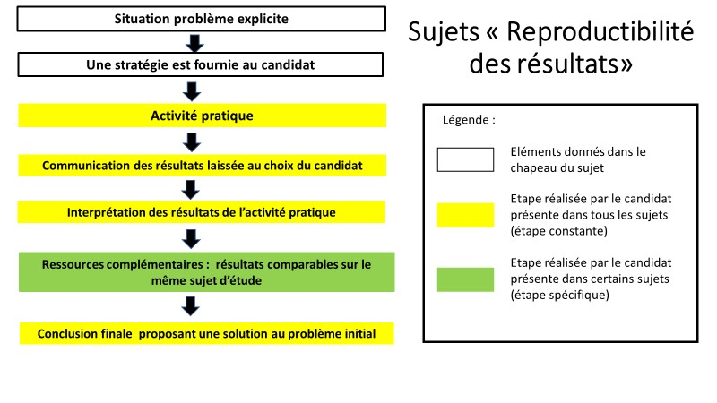

**Figure 5 : sujets de type « reproductibilité des résultats »**

## Les sujets : « Généralisation du phénomène »

Certains sujets peuvent viser à questionner l’universalité d’un phénomène. Pour cela, il est possible d’étudier lors de l’activité pratique le phénomène sur un exemple puis sur d’autres exemples grâce à l’apport de résultats de référence (ressource complémentaire). Le candidat pourra alors discuter de la généralisation ou non du phénomène.

La figure 6 ci-dessous schématise l’architecture des sujets « **Généralisation du phénomène** ».

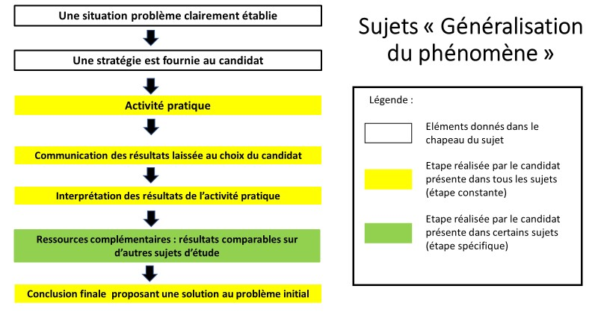

**Figure 6 : sujets de type « généralisation du phénomène »**

**Dans le dossier complet où figure le vadémécum, chaque type de sujet est illustré par une situation spécimen.**

# L’architecture des situations d’évaluation de la banque 2023

## Une architecture commune en deux parties

Les sujets d’ECE comprendront deux parties A et B qui différeront selon les sujets :

* quand le sujet demande d’élaborer une stratégie pour commencer la démarche (l’étape spécifique à ce type de sujet est en début de recherche), situation correspondant à celle des sessions antérieures (cadre supérieur de la figure 7 proposée ci-dessous) ;
* quand le sujet propose pour poursuivre la mise en œuvre pratique, de vérifier la reproductibilité, de généraliser, de compléter la stratégie ou de tester une représentation (cadre inférieur de la figure 7 ci-dessous).

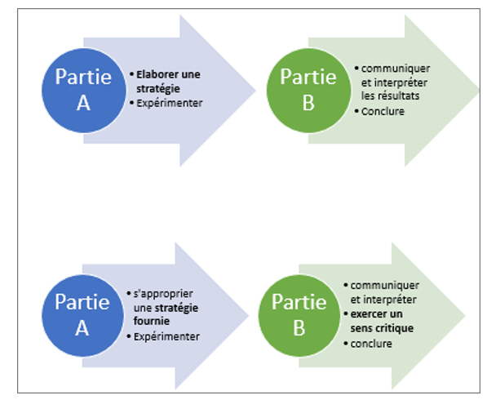

Légende :

Le cadre supérieur du tableau présente les sujets où il est demandé une conception initiale d’une stratégie (étape spécifique dans la partie A).

Le cadre inférieur du tableau présente les sujets où la stratégie est donnée et où l’étape spécifique se situe dans la partie B.

**Figure 7 : schématisation des parties A et B des différents types de sujets.**

## L’introduction des situations d’évaluation

Toutes les situations d’évaluation débutent par un temps d’appropriation pendant lequel une situation problème est clairement établie. Ce temps situé dans l’introduction du sujet (appelé contexte ou chapeau) permet de préciser la situation de recherche.

Il s’agit de donner le sens de la recherche à effectuer et permettre le travail d’investigation. Il est donc indiqué sur la fiche sujet du candidat, au niveau du contexte, un problème ou une question.

## Les ressources

Des ressources sont toujours proposées aux candidats en début d’épreuve : ce sont les ressources initiales. Dans certains sujets, une deuxième série de ressources sera proposée pendant l’épreuve, on parlera de ressources complémentaires.

Les **ressources initiales** comportent des documents indispensables à la compréhension ou à la réalisation du sujet. Le nombre de documents est limité afin de ne pas augmenter le temps de lecture du sujet. Celles-ci sont données sur une feuille indépendante en même temps que le sujet.

Dans le cas des situations de type « test d’une représentation du réel », celle-ci est présentée dans ces ressources initiales.

Les éventuelles **ressources complémentaires** sont données en un second temps aux candidats afin qu’ils traitent l’étape spécifique du sujet. Celles-ci sont données sur une feuille indépendante.

## La partie A : appropriation du contexte ; proposition d’une stratégie et activité pratique

La partie A permet d’envisager la stratégie qui sera suivie et de mettre en œuvre le protocole de l’activité pratique (ou de la manipulation). Selon les situations d’évaluation, la stratégie peut être fournie ou à élaborer.

La mise en œuvre du protocole de l’activité pratique **est présente dans tous les sujets. Il est réaffirmé, dans cette épreuve d’ECE, la primauté des activités pratiques.**

**Une certaine autonomie dans le choix de la technique à utiliser** pourra être proposée selon les situations d’évaluation (annexe 2 : détermination de la taille du champ d’observation au microscope).

## La partie B : communication et interprétation des résultats ; prolongement de la stratégie pour répondre au problème posé ; conclusion

La partie B permet de communiquer les résultats obtenus. Le type de communication est laissé au choix des candidats.

La réalisation de l’activité pratique apporte des informations qui sont exploitées lors de l’interprétation. Le candidat doit alors expliquer en quoi les résultats qu’il a obtenus lors de l’activité pratique, lui permettent de répondre totalement ou partiellement au problème initialement posé.

Si l’étape spécifique a déjà eu lieu (conception de la stratégie), le candidat peut exercer son sens critique et conclure.

Si l’étape spécifique se déroule dans la partie B, l’apport de nouvelles informations grâce à cette étape, permet de reprendre l’interprétation afin de la compléter ou de la relativiser voire de l’invalider.

La figure 7 bis ci-dessous schématise **l’architecture des situations d’évaluation**

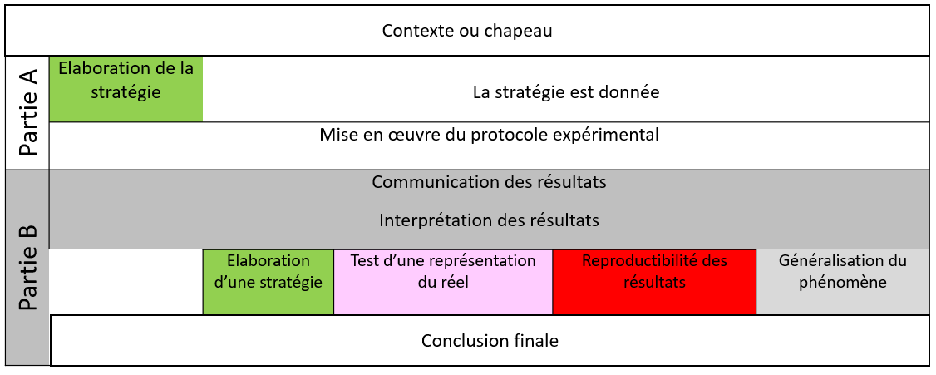

**Figure 7 bis : architecture des situations d’évaluation**

# L’évaluation de la prestation du candidat lors de l’ECE

Dans l’épreuve actuelle d’ECE, 12 points sont consacrés à la partie expérimentale (conception de la stratégie et réalisation pratique) et 8 points à la partie « communication et exploitation des résultats ». **Le choix a été fait de conserver le même équilibre dans l’épreuve d’ECE à partir de la session 2023** : 12 points pour la partie expérimentale (l’activité pratique et l’étape spécifique) et 8 points pour la communication et l’interprétation des résultats ainsi que la conclusion finale (résolution de la recherche menée).

L’évaluation de la prestation du candidat lors de l’épreuve d’ECE va se faire en quatre temps. Nous envisagerons tout d’abord le cas des étapes constantes puis le cas des étapes spécifiques.

* 1. L’évaluation de l’étape de réalisation pratique

L’étape pratique est située dans la partie A, elle est notée sur **9 points,** à l’aide d’un curseur à quatre niveaux qui intègre le nombre et la nature des aides apportées au candidat.

La figure 8 ci-dessous donne le curseur pour **l’évaluation de la partie pratique.**

|  |  |  |
| --- | --- | --- |
| **Niveau** | **Description** | **Points** |
| Niveau A | Seul ou avec **une aide mineure,** le candidat obtient **des résultats exploitables** | 9 |
| Niveau B | Avec plus d’une **aide mineure,** il obtient **des résultats exploitables** | 6 |
| Niveau C | Avec **une aide majeure,** il obtient **des résultats exploitables** | 3 |
| Niveau D | Malgré toutes les **aides apportées,** il n’obtient pas **de résultats exploitables. *Un document de secours est indispensable.*** | 0 |

**Figure 8 : évaluation de l’activité pratique**

Il faut donc définir les aides majeures et mineures. L’idée directrice de cette différence est que, dans le cas d’une aide mineure, le correcteur valide la pratique du candidat alors que dans le cas d’une aide majeure, il y a invalidation de la pratique du candidat, pour des raisons d’inaptitude ou de sécurité.

Dans le cas d’une aide mineure, le correcteur essaie d’obtenir, par un conseil, une amélioration de la pratique du candidat. La démarche pratique du candidat est en bonne voie mais doit être poursuivie.

Dans le cas d’une aide majeure, il y a rupture car la démarche pratique du candidat est inopérante. Pour que le candidat ait un résultat exploitable, le correcteur doit se substituer au candidat pour réaliser le geste technique ou bien donner un document de secours exploitable ou bien encore intervenir pour des raisons de sécurité.

Certaines situations d’évaluation comprennent deux activités pratiques à réaliser, mettant en œuvre des compétences techniques différentes. Dans ce cas, chaque activité pratique est évaluée avec ce curseur et c’est la moyenne des notes obtenues qui est reportée sur la fiche d’évaluation.

La figure 9 ci-dessous donne la **définition des aides mineures et majeures.**

* **Aides majeures :** 
  + L’examinateur réalise un des gestes techniques à la place du candidat.
  + L’examinateur intervient pour imposer au candidat des règles de sécurité.
  + L’examinateur fournit le document de secours parce que le candidat a été dans l’incapacité d’obtenir un résultat exploitable.
* **Aides mineures :** 
  + Toutes les autres aides doivent être considérées comme mineures, l’examinateur fournissant alors des conseils pratiques durant l’épreuve mais ne se substituant pas au candidat.
  + Le rangement du poste de travail est comptabilisé comme une aide mineure.

*NB : Il est rappelé que dans le cas où le candidat n’arrive pas à obtenir un résultat exploitable mais si cet échec ne lui est pas imputable, alors un document de secours est donné au candidat sans que cela soit considéré comme une aide majeure ou mineure.*

**Figure 9 : aides majeures et mineures dans le cas de la réalisation pratique**

* 1. L’évaluation de l’étape de communication et d’interprétation des résultats

L’étape de communication et d’interprétation des résultats est située dans la partie B de l’épreuve, elle est notée sur **5 points** à l’aide d’un curseur à quatre niveaux, fondé sur trois critères indépendants.

Les deux premiers critères se réfèrent à la qualité technique de la communication et l’apport de connaissances indispensables pour l’expliciter (renseignement de la production). Le troisième critère permet de voir si le candidat a identifié l’information ou les informations obtenue(s) lors de l’activité pratique lui permettant d’apporter un ou des élément (s) de réponse au problème initialement posé.

La figure 10 ci-dessous donne le curseur pour **l’évaluation de l’étape de communication et d’interprétation.**

|  |  |  |
| --- | --- | --- |
| **Description des critères** | **Niveau** | **Points** |
| On attend du candidat qu’il présente une production :   * **Techniquement correcte** (soignée, lisible, appropriée, …). * **Bien renseignée** (informations complètes et exactes). * **Pertinente** elle met clairement en évidence comment l’information (ou les informations apportée(s) par l’activité pratique permet (permettent) d’apporter un ou des élément (s) de réponse au problème initialement posé | Niveau A = 3 critères | 5 |
| Niveau B = 2 des 3 critères | 3 |
| Niveau C = 1 seul des 3 critères | 1 |
| Niveau D = rien à valoriser | 0 |

**Figure 10 : évaluation de la partie « communication et interprétation des résultats »**

* 1. L’évaluation de l’étape de conclusion finale

L’étape de conclusion finale termine chaque épreuve, quel que soit le type de sujet. Elle est notée sur **3 points**. Il s’agit pour le candidat de montrer sa capacité à intégrer les informations issues des ressources, de son travail pratique et de la réflexion qu’il a menée lors de l’étape spécifique. Cette étape permet au candidat de statuer sur le problème et sur la solution éventuellement proposée.

Son évaluation se fait à partir de 3 critères indépendants fondés sur la complétude, la cohérence avec la démarche menée et la validité.

La figure 11 ci-dessous donne le curseur pour **l’évaluation de l’étape de conclusion finale.**

|  |  |  |
| --- | --- | --- |
| **Description des critères** | **Niveau** | **Points** |
| On attend du candidat qu’il présente une conclusion :   * **Complète,** c’est-à-dire qui utilise toutes les informations issues de l’activité réalisée, des ressources et de l’étape spécifique. * **Organisée,** c’est-à-dire qui relie logiquement l’ensemble de ces informations et le problème posé. * **Distanciée,** c’est-à-dire qui interroge la démarche suivie ainsi que la qualité et la validité des données recueillies | Niveau A = 3 critères | 3 |
| Niveau B = 2 des 3 critères | 2 |
| Niveau C = 1 seul des 3 critères | 1 |
| Niveau D = rien à valoriser | 0 |

**Figure 11 : évaluation de l’étape de conclusion finale**

* 1. L’évaluation de l’étape spécifique

L’étape spécifique se situe dans la partie A ou la partie B de l’épreuve, elle est notée sur **3 points**. Dans tous les cas, l’évaluation de l’étape spécifique se fera à l’aide d’un curseur à quatre niveaux, qui intègre le nombre et la nature des aides apportées au candidat.

La figure 12 ci-dessous donne le curseur pour **l’évaluation de l’étape spécifique.**

|  |  |  |
| --- | --- | --- |
| **Type de Niveau sujet** | **Elaboration de la stratégie / Test d’une représentation du réel**  **Reproductibilité des résultats /Généralisation du phénomène.** | **Points** |
| Niveau A | Seul ou avec **une aide mineure,** le candidat formule une proposition pertinente. | 3 |
| Niveau B | Avec **plus d’une aide mineure,** le candidat formule une proposition pertinente. | 2 |
| Niveau C | Avec une **aide majeure,** le candidat formule une proposition pertinente. | 1 |
| Niveau D | Malgré toutes les aides apportées, le candidat est incapable de formuler une proposition pertinente. ***L’examinateur apporte la réponse.*** | 0 |

**Figure 12 : évaluation de l’étape spécifique**

La définition des aides majeures ou mineures est comparable à celle utilisée dans l’étape de réalisation pratique. L’idée directrice est toujours d’être dans la continuité de la proposition du candidat (aide mineure) ou bien en rupture avec celle-ci (aide majeure).

La figure 13 ci-dessous précise la **définition des aides mineures et majeures.**

* Une aide mineure se comprend comme des pistes données par l’examinateur pour faire évoluer la réponse du candidat vers plus de précision et de rigueur ou pour la rendre plus explicite. Le candidat intègre le conseil donné et le prend en compte en complétant par exemple sa réponse.

**Exemples d’aides mineures :**

* Demande de précisions sur la réponse proposée
* Demande d’argumentation ou d’explicitation.
* Une aide majeure se comprend comme un deuxième temps d’aide (les aides mineures ayant échoué) où l’examinateur est obligé d’identifier l’insuffisance ou l’incohérence de la réponse voire de la réorienter ou de la donner.

**Exemples d’aides majeures :**

* Questions qui réorientent la réponse ;
* Questions qui permettent de souligner une insuffisance ou une incohérence de la proposition du candidat ;
* Explicitation par l’examinateur de l'élément qui manque dans la proposition du candidat pour qu'elle soit pertinente.

**Figure 13 : aides mineures et majeures dans le cas de l’étape spécifique**

# Les différents temps d’évaluation et leurs modalités

La synthèse des différents temps d’évaluation proposée dans la figure 14 identifie également comment l’examinateur peut évaluer le travail du candidat à partir de prestations :

* écrites quand il communique, interprète et conclut ;
* techniques quand il réalise des gestes techniques manipulatoires ;
* orales quand il propose à l’examinateur ce qu’il souhaite mener comme recherche dans l’étape spécifique.

Remarque : La communication des résultats se fait par écrit sous une forme graphique ou iconographique et ne peut se faire uniquement ou majoritairement sous forme d’un texte.

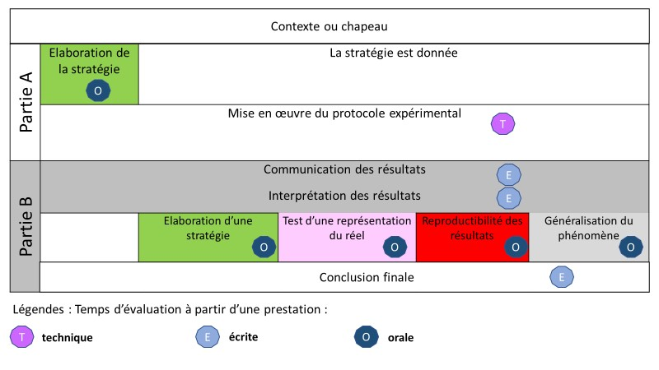

**Figure 15 : les différents temps et modalités de l’évaluation**

# L’oral dans les différents temps de l’épreuve d’ECE

Les échanges oraux entre le candidat et l’examinateur se déroulent essentiellement lors de l’étape spécifique et lors de l’étape de réalisation pratique :

* **Lors de l’étape de réalisation pratique**, le candidat va répondre aux questions posées par l’examinateur. Il s’agit donc le plus souvent d’un dialogue à l’initiative de l’examinateur, **un oral en interaction** qui cherche à comprendre les actions du candidat (explicitation) ou bien à améliorer sa performance. Les réponses en réaction du candidat sont courtes et orientées par la question. L’oral permet cependant à l’examinateur de déterminer la nature des aides (majeures ou mineures) qui avec la qualité du résultat obtenu, lui servent à évaluer la qualité de cette étape.
  + **Lors de l’étape spécifique,** c’est le candidat qui construit et présente son travail à l’oral. Il s’agit donc d’une **prise de parole en continu** qui est écouté par l’examinateur avec éventuellement des interventions courtes de sa part. Ce discours est construit en s’appuyant sur des démarches scientifiques et utilise parfois des outils scientifiques (calculs…). L’oral permet là aussi, de déterminer les aides majeures ou mineures qui servent à évaluer la qualité de cette étape.

Ainsi, même si l’oral n’est pas évalué pour lui-même, l’épreuve d’ECE et le parcours de formation lors du cycle terminal visent à valoriser **la prise de parole en interaction ou en continu.**

# Les fiches « sujet – candidat »

Deux fiches sujets différentes peuvent être proposées aux candidats et correspondent aux deux types de matrices proposées ci-dessous :

* la première correspond uniquement aux sujets de type « Elaboration d’une stratégie » (conception initiale) ;
* la seconde correspond à tous les autres sujets : « Elaboration d’une stratégie » (conception terminale), « Test d’une représentation du réel », « Reproductibilité des résultats », « Généralisation du phénomène ».

**Les deux types de matrice sont fournies dans le dossier complet qui inclut le vadémécum.**

# La fiche barème-évaluation

Fiche Barème -Evaluation

**Curseur pour l’évaluation de la partie expérimentale**

|  |  |  |
| --- | --- | --- |
| **Niveau** | **Description** | **Points** |
| Niveau A | **Seul ou avec une aide mineure**, le candidat obtient des **résultats exploitables** | 9 |
| Niveau B | Avec **plus d’une aide mineure** il obtient des **résultats exploitables** | 6 |
| Niveau C | Avec une **aide majeure** il obtient des **résultats exploitables** | 3 |
| Niveau D | Malgré toutes les **aides apportées** il n’obtient pas **de résultats exploitables. *Un document de secours est indispensable*** | 0 |

**Curseur pour l’évaluation de la partie communication et interprétation**

|  |  |  |
| --- | --- | --- |
| **Description des critères** | **Niveau** | **Points** |
| On attend du candidat qu’il présente une production :   * **Techniquement correcte** (soignée, lisible, appropriée, …). * **Bien renseignée** (informations complètes et exactes). * **Pertinente :** elle met clairement en évidence comment l’information (ou les informations apportée(s) par l’activité pratique permet (permettent) d’apporter un ou des élément (s) de réponse au problème initialement posé. | Niveau A : 3 critères | 5 |
| Niveau B : 2 des 3 critères | 3 |
| Niveau C : 1 des 3 critères | 1 |
| Niveau D : rien à valoriser | 0 |

**Curseur pour l’évaluation de l’étape spécifique :**

|  |  |  |
| --- | --- | --- |
| **Niveau** | **Sujets : Elaboration de la stratégie ; Validation d’un modèle ; Validation des résultats ; Généralisation du phénomène.** | **Points** |
| Niveau A | **Seul ou avec une aide mineure,** le candidat formule une proposition pertinente pour identifier et/ou utiliser les apports de l’étape spécifique pour résoudre le problème donné. | 3 |
| Niveau B | Avec **plus d’une aide mineure**, le candidat formule une proposition pertinente pour identifier et/ou utiliser les apports de l’étape spécifique pour résoudre le problème donné. | 2 |
| Niveau C | Avec une **aide majeure**, le candidat formule une proposition pertinente pour identifier et/ou utiliser les apports de l’étape spécifique pour résoudre le problème donné. | 1 |
| Niveau D | Malgré toutes les aides apportées, le candidat est incapable d’identifier et/ou d’utiliser les apports de l’étape spécifique pour résoudre le problème donné. | 0 |

**Curseur pour l’évaluation de la conclusion finale :**

|  |  |  |
| --- | --- | --- |
| **Description des critères** | **Niveau** | **Points** |
| On attend du candidat qu’il présente une conclusion :   * **Complète,** c’est-à-dire qui utilise toutes les informations issues de l’activité réalisée, des ressources et des différentes étapes. * **Organisée,** c’est-à-dire qui relie logiquement l’ensemble de ces informations. * **Distanciée,** c’est-à-dire qui interroge la démarche suivie ainsi que la qualité et la validité des données recueillies. | Niveau A : 3 critères | 3 |
| Niveau B : 2 des 3 critères | 2 |
| Niveau C : 1 des 3 critères | 1 |
| Niveau D : rien à valoriser | 0 |

|  |  |  |  |  |  |
| --- | --- | --- | --- | --- | --- |
| **NOM et prénom du Candidat** | **Evaluation en points des parties :** | | | | **Total des points** |
| Expérimentale | Communication et interprétation | Etape Spécifique : | Conclusion finale |
|  |  |  |  |  |  |
|  |  |  |  |  |  |
|  |  |  |  |  |  |
|  |  |  |  |  |  |

# Le déroulement de l’épreuve

Le déroulement de l’épreuve (figures 15 et 16) est différent suivant que l’étape spécifique se situe dans la partie A ou dans la partie B de l’épreuve.

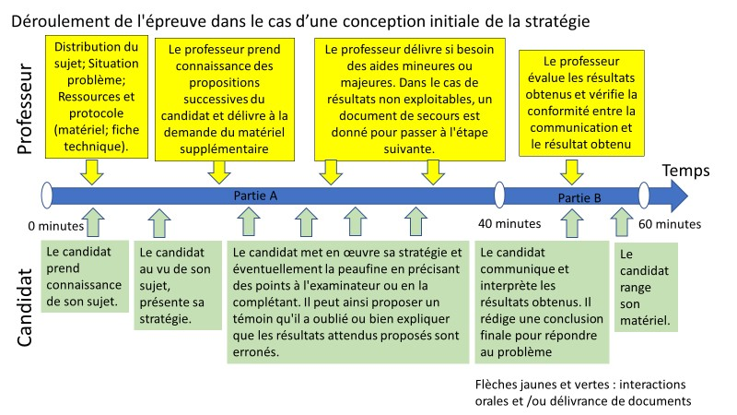

**Figure 15 :** **déroulement de l’épreuve dans le cas d’une conception initiale de la stratégie (étape spécifique dans la partie A)**

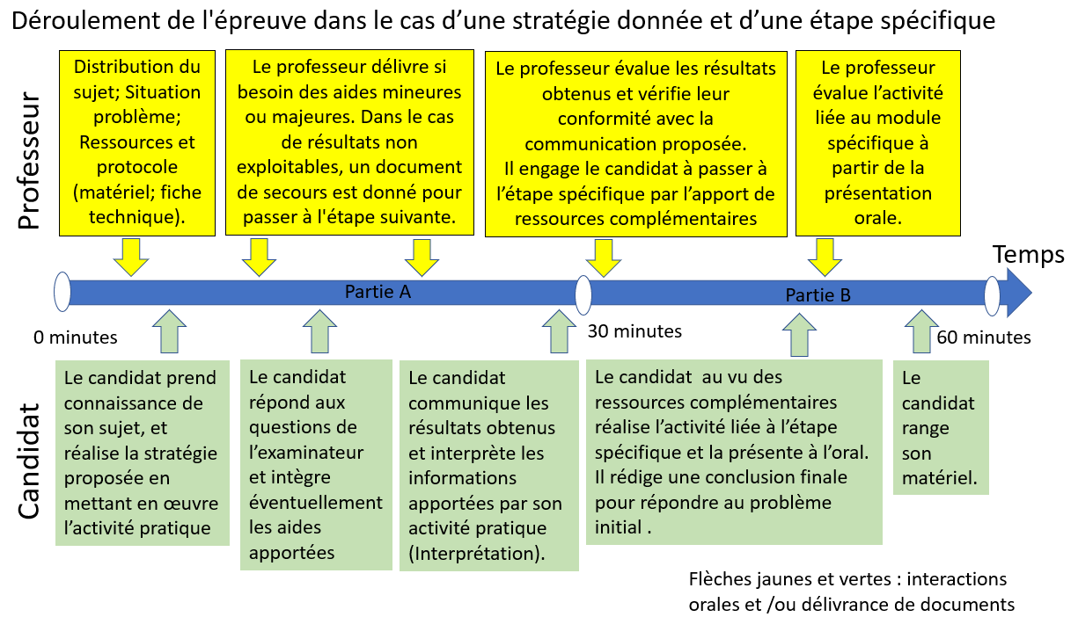

**Figure 16 : déroulement de l’épreuve dans le cas d’une étape spécifique présente dans la partie B**

# La formation des élèves

La formation des élèves à l’épreuve d’évaluation des compétences expérimentales se déroule tout au long du parcours en lycée et repose sur différents axes.

## La formation aux démarches scientifiques et au sens critique

Au lycée, les élèves développent dans la continuité du collège, leur maîtrise de la démarche d’investigation. Celle-ci est fondamentale pour concevoir ou compléter une stratégie.

De plus, les élèves doivent apprendre dans leur cursus de lycée, à avoir du recul vis-à-vis de la démarche suivie ou envisagée ou des techniques utilisées ou des résultats de leur travail ou des informations qu’ils peuvent collecter.

Les étapes spécifiques introduites dans les nouveaux sujets visent à développer la prise en mains de l’activité et de la recherche par les élèves, en réfléchissant sur la précision des résultats, leur validité, leur reproductibilité, la qualité de leur obtention, etc. Ils portent un regard réflexif sur ces aspects.

« **Exercer un sens critique** » correspond à une compétence du livret scolaire : Raisonner, argumenter, conclure en exerçant des démarches scientifiques et un sens critique. On peut la définir comme l’aptitude à utiliser pertinemment ses capacités d’évaluation des informations disponibles afin d’adapter son comportement à la situation. En sciences expérimentales, les élèves doivent être placés le plus souvent possible en situation de mobiliser ce sens critique dans un contexte donné.

Il s’agit pour cela de les mettre en situation de savoir prendre de la distance par rapport :

* **à la démarche** en s’interrogeant sur sa pertinence ou sa complétude ;
* **aux outils et techniques utilisés,** en s’interrogeant sur leur précision, les incertitudes de mesures qu’ils induisent etc.
* **aux résultats obtenus** en s’interrogeant sur leur validité, leur reproductibilité, leur cohérence avec le corpus de connaissances déjà acquis ;
* **aux informations collectées** en prenant en compte l’origine de celles-ci et en sachant évaluer leur crédibilité.

Dans tous les cas, c’est la compréhension de la manière dont la connaissance scientifique se construit (méthode et démarche rigoureuses) et se stabilise (de façon cumulative, en cohérence avec d’autres corpus de connaissances disciplinaires ou interdisciplinaires) qui permettra aux élèves et aux candidats de déterminer les faiblesses ou au contraire la force des résultats obtenus et des méthodes employées et ainsi le degré de crédibilité de leur travail. Il ne s’agit pas de laisser penser que le candidat en ECE reproduit ce que le scientifique a obtenu au cours de ses recherches. L’apprentissage de l’exercice du sens critique dans le cadre de la pratique des démarches scientifiques doit se faire progressivement en prenant en compte le niveau des élèves de lycée et les moyens techniques dont ils disposent. Il s’agit donc de familiariser l’élève, lors de sa formation, à des méthodes et à un cadre scientifique éprouvés et donc dignes de confiance puis d’en évaluer une petite partie.

Les programmes d’enseignement scientifique et de spécialité contribuent à développer le sens critique et à montrer comment la connaissance scientifique se construit et que cette construction prend du temps. Les épreuves d’ECE à partir de la session 2023 proposent donc des situations où les candidats doivent mener avec le plus de rigueur possible un raisonnement scientifique en utilisant des outils et méthodes scientifiques. Le temps contraint par l’épreuve a imposé des choix mais la formation de l’élève doit aller au-delà et développer des capacités et attitudes en lien avec cette compétence.

## La formation aux gestes techniques

Les élèves, dans la continuité de celle réalisée au collège, poursuivent au lycée une formation aux activités pratiques. Celle-ci repose sur l’observation, l’expérimentation ou la modélisation et se réalise sur des objets d’étude réels ou virtuels.

Les deux figures ci-dessous (figures 17 et 18) visent à identifier le contenu de cette formation, et à donner un corpus expérimental que chaque élève devrait maitriser à la fin de son cursus de lycée.

Cette maitrise d’une technique doit permettre de dissocier la connaissance de cette technique du contexte notionnel dans laquelle elle est mise en œuvre. Ainsi l’utilisation d’une enzyme pour un dosage[6] (enzymologie - programme de de spécialité de Première) ou bien d’un test Elisa pour une mise en évidence de type Anticorps - Antigène (Immunologie – programme de spécialité de Première) peut servir à un sujet d’ECE sur le programme de spécialité de Terminale.

**A partir de la session 2023 un accès à internet sera autorisé afin d’utiliser des logiciels ou des banques de données en ligne**. Cet accès permettra une diversification des situations d’évaluation.

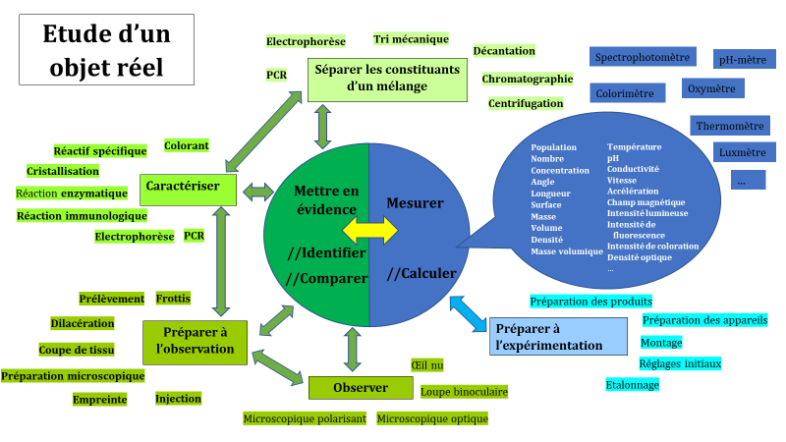

**Figure 17 :** les **principales techniques permettant d’étudier un objet réel.**

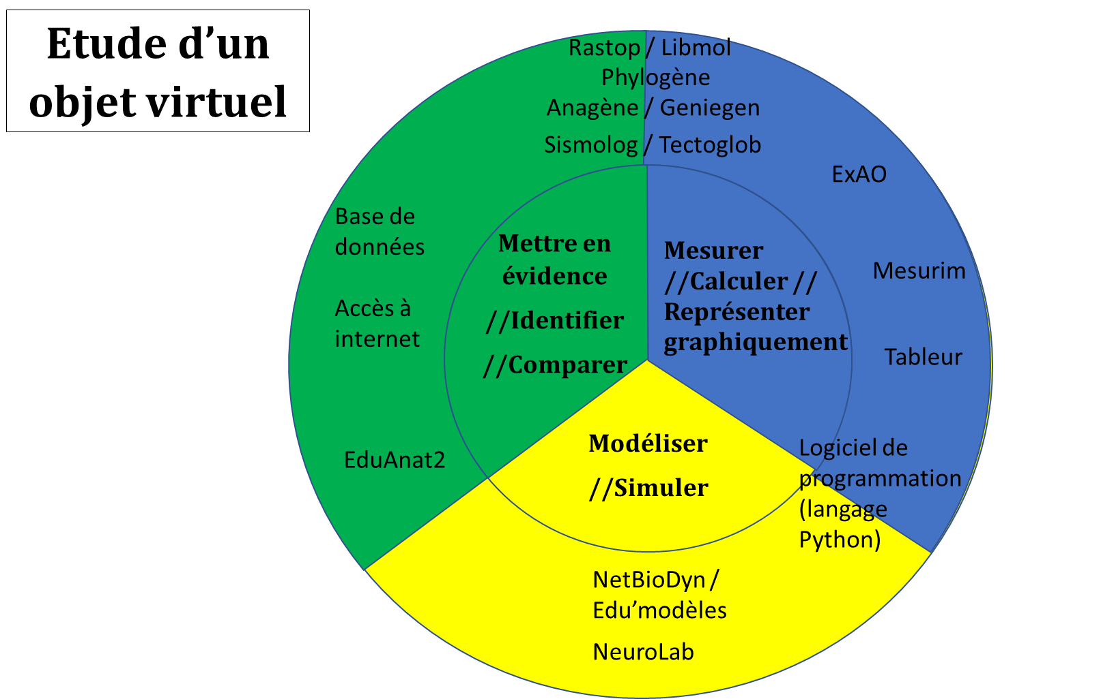

**Figure 18 : les** **principaux logiciels ou sites permettant d’étudier un objet.**

## La formation à la communication des résultats

Si la maîtrise technique des différents modes de communication en sciences est nécessaire, il s’agit en ECE, d’évaluer la capacité du candidat à choisir le mode de communication scientifique le plus pertinent pour mettre en évidence les informations issues de l’activité pratique, c’est-à-dire celles qui sont essentielles pour interpréter.

Comme dans une revue scientifique, cette communication devrait permettre à quelqu'un qui n'a pas réalisé lui-même la manipulation de se représenter les résultats obtenus et la façon dont ils ont été obtenus, avec, en particulier les différents paramètres qui permettent de les mettre en relation et de les comparer en vue de les interpréter. Ce point est, en particulier, fondamental lorsque les informations proviennent de deux activités de type différent.

Le tableau ci-après (figure 19) permet de dégager certaines exigences pour une bonne communication des résultats. Il est souhaitable d’utiliser ces critères en formation.

|  |  |  |
| --- | --- | --- |
| **Exigences**  **Modes**  **de communication** | **Une production techniquement correcte** | **Une production bien renseignée** |
| **Dessin d’observation**  **ou**  **Schéma** | * Tracé net et précis * Taille adaptée à une mise en évidence des éléments significatifs * Choix de la zone représentée * Représentation fidèle et proportionnée plus ou moins simplifiée (schéma) * Mise en page et organisation spatiale pertinentes | * Titre adapté (objet observé, ...) * Légendes scientifiques exactes * Échelle ou grossissement précisé(e) * Conditions techniques d’obtention de l’observation * Conditions particulières permettant d’expliciter l’observation (localisation dans l’espace ou le temps, conditions d’expériences…) |
| **Image numérique** | * Image nette et bien contrastée * Choix de la zone numérisée * Cadrage pertinent avec utilisation du zoom * Mise en page et organisation spatiale pertinentes |
| **Tableau** | * Tracé soigné du cadre et des cellules * Structure rectangulaire avec un nombre suffisant de colonnes et de lignes * Taille des cellules compatible avec l’information contenue * Choix d’une structure à simple ou double entrée | * Titre adapté * Pertinence des intitulés des têtes de ligne et de colonnes * Renseignements exacts ou valeurs exactes avec unités et un nombre de décimales significatif * Apport de lignes ou de colonnes supplémentaires issues d’un calcul fait à partir de valeurs mesurées |
| **Graphe** | * Tracé, orientation et graduation régulière des axes * Attribution d’une grandeur et d’une unité aux axes * Choix d’une échelle pertinente * Points correctement placés * Représentation unique ou multiple sur le même support | * Titre adapté * Légende de la ou des différentes courbes * Conditions particulières permettant d’expliciter les conditions d’expérience * Apport d’informations supplémentaires explicatives |
| **Histogramme ou diagramme circulaire ou autres…** | * Représentation soignée * Choix du type de représentation * Exactitude des angles des parts représentées, des hauteurs des barres, ... | * Titre adapté * Légende des secteurs et éventuellement valeurs chiffrées * Apport d’informations supplémentaires explicatives |

**Figure 19 : les** **critères d’exigences selon le mode de communication**

Il ne faut pas oublier que lors de l’épreuve, les candidats seront seuls devant le travail à accomplir. Il faut donc les former en amont dès le collège, et expliciter ce qu’ils auront à faire lors de l’épreuve, lorsqu’ils **prendront seuls en charge leur travail**. Autrement dit, il faut développer **l’autonomie des élèves.**

## La formation à l’autonomie

Les élèves doivent apprendre et développer dans leur cursus de lycée différentes autonomies :

* **l’autonomie dans la conception** qui est utilisée par le candidat chaque fois qu’il entreprend de construire une stratégie (prise d’initiative) ou bien lorsqu’il prend du recul sur ce qu’il a fait ou va faire (sens critique) ;
* **l’autonomie organisationnelle** qui est utilisée par le candidat chaque fois qu’il entreprend de planifier et d’organiser son travail ;
* **l’autonomie technique** qui reste la spécificité importante de cette épreuve où le candidat montre qu’il sait réaliser des gestes techniques en respectant des consignes de sécurité.

## La formation à la sécurité

Les élèves doivent être sensibilisés dans leur cursus de lycée aux différents risques inhérents à la réalisation d’activités pratiques. Ces risques peuvent être vis-à-vis de leur santé (ou celle de leurs camarades) ou bien vis-à-vis de l’environnement ou bien encore de l’ordre du respect du matériel.

Une éducation à la sécurité doit être mise en place dans les EPLE pour que les élèves connaissent et respectent :

* les gestes techniques appropriés qui permettent de manipuler en toute sécurité ;
* les pictogrammes relatifs à la sécurité et les équipements de protection individuelle (EPI) qu’il faut alors utiliser. Les EPI et les pictogrammes figurent systématiquement dans les sujets d’ECE et pour les seconds sur les flacons donnés aux élèves, conformément à la législation ;
* les procédures d’évacuation des différents types de déchets pour respecter les normes environnementales.

# Des documents et des sites ressources pour accompagner l’ECE

Différents documents accompagnent ou sont susceptibles d’accompagner la fiche-sujet candidat et la fiche barème d’évaluation, documents fournis par les DEC académiques et le SIEC pour l’Ile de France. Il s’agit de :

* **La fiche laboratoire**

Elleest transmise aux examinateurs par l’établissement (envoi par les Divisions des Examens et Concours et le Service Interacadémique des Examens et Concours) et ne peut être utilisée qu’en conditions d’examen. Il s’agit d’un document confidentiel qui explicite le matériel nécessaire à la préparation du sujet par les personnels de laboratoire ainsi que les consignes de sécurité, les précautions et la bibliographie qui a été utilisée par les concepteurs.

La fiche laboratoire peut contenir, le cas échéant, des fichiers (en pièces jointes ou téléchargeables) ou des liens vers des fiches nécessaires à la passation de l’épreuve comme les fiches techniques.

* **Les fiches techniques (FT)**

C’est un outil générique, permettant au candidat lors de l'évaluation, ou à l’élève en cours de formation, d’identifier et de choisir les fonctions ou les gestes techniques d’une manipulation (réelle ou numérique) suivant ce qu’il cherche à réaliser. Elles proposent les différentes possibilités d’action sur un logiciel, pour une manipulation ou l’exploitation d’un document. Elles se différencient d’un protocole par un classement thématique et non chronologique des actions à mener.

Ces fiches sont à utiliser en formationet peuvent donc être adaptées et modifiées afin de permettre une progressivité des apprentissages.

* **Les** **fiches protocole (FP)**

Pour certains sujets, une fiche protocole spécifique au sujetest transmise aux examinateurs par l’établissement (envoi par les DEC et le SIEC). Elle ne peut être utilisée qu’en conditions d’examen. C’est alors un document confidentiel qui explicite les étapes d’une manipulation.

Il existe aussi des fiches protocole disponibles dans TRIBU, qui sont génériques et qui peuvent être utilisées dans l’année avec ou sans adaptation. Ces fiches sont identifiées par la mention FP dans le nom du fichier.

# Conclusion

L'évolution majeure des modalités de passation de l’épreuve vise à augmenter la part de la rigueur des élèves dans la pratique des démarches scientifiques et l’exercice de leur sens critique, toujours au service du principal objectif visé, la réalisation pratique. Elle prend en compte également la nécessité de contribuer à la capacité à argumenter à l’oral (important dans le cadre du Grand oral et du cursus post-baccalauréat) en explicitant ses choix.

Nous remercions tout particulièrement, pour leur investissement et leur créativité, l’ensemble des IA-IPR et des professeurs concepteurs qui ont contribué à l’élaboration des situations spécimens illustrant les évolutions souhaitées. Nos remerciements vont aussi aux futures équipes de personnels techniques de laboratoire, de professeurs et d’inspecteurs qui vont participer à l’élaboration des futures banques et au test des situations avant publication de celles-ci.

Cet engagement de tous, tant dans l’évolution de l’épreuve que dans la formation des élèves, donne confiance dans la capacité de cette évaluation à accroître d’une part, l’intérêt et la motivation de nos lycéens pour les études scientifiques et d’autre part, la confiance en la science.

# Annexe 1 : banque de comptage de nombres de stomates et calculs mathématiques associés

Pour que le candidat puisse savoir si le résultat qu’il a obtenu lors de l’activité pratique est ou non valable, il sera donné dans les ressources complémentaires, une banque de résultats relative à la même activité pratique dans des sujets de type « **Reproductibilité des résultats**». Le candidat pourra alors comparer son résultat à ceux de la banque de référence et par l’utilisation d’outils mathématiques simples (moyenne, écart type…) acquis en classe de seconde, s’interroger sur la validité de ses résultats au regard de leur reproductibilité.

|  |  |  |  |
| --- | --- | --- | --- |
| **Poireau (*Allium porum*)** | | | |
| **Face  adaxiale** | **Face  abaxiale** | **Face  adaxiale** | **Face  abaxiale** |
| 15 | 14 | 19 | 20 |
| 16 | 16 | 19 | 20 |
| 16 | 16 | 19 | 20 |
| 16 | 16 | 19 | 20 |
| 16 | 16 | 20 | 20 |
| 16 | 17 | 20 | 20 |
| 17 | 17 | 20 | 21 |
| 17 | 17 | 20 | 21 |
| 17 | 18 | 20 | 21 |
| 17 | 18 | 20 | 21 |
| 18 | 18 | 21 | 21 |
| 18 | 18 | 21 | 21 |
| 18 | 18 | 21 | 21 |
| 18 | 18 | 21 | 21 |
| 18 | 18 | 21 | 22 |
| 18 | 18 | 22 | 22 |
| 18 | 18 | 22 | 22 |
| 18 | 18 | 22 | 22 |
| 18 | 19 | 22 | 23 |
| 18 | 19 | 22 | 23 |
| 19 | 19 | 22 | 23 |
| 19 | 19 | 22 | 23 |
| 19 | 19 | 23 | 23 |
| 19 | 19 | 23 | 24 |
| 19 | 19 | 24 | 25 |

**L’exemple ci-contre présente une base de résultats sur le comptage des stomates de poireau sur les faces abaxiale et adaxiale** (Cf. sujet zéro)**.**

La banque présente 50 mesures sur chaque face pour une surface de 0,159 mm2. Une banque de 30 mesures est suffisante pour être statistiquement valable. Elle présente une incertitude de type A liée à la réalisation de mesures indépendantes.

La répartition des mesures montre une répartition normale autour d’une valeur moyenne (µ).

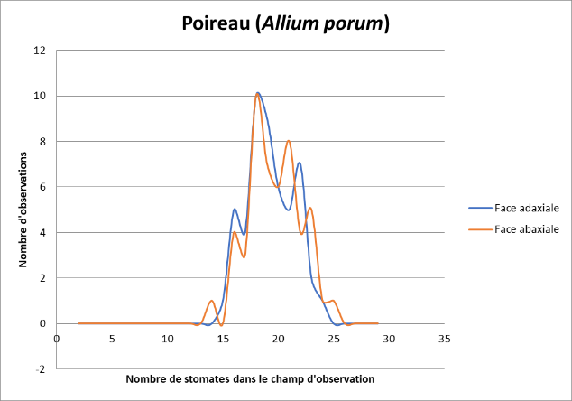

La moyenne obtenue pour cette base est de 19,3 pour la face adaxiale et de 19,6 pour la face abaxiale.

Le calcul de la moyenne peut se faire au moyen d’une calculatrice ou par la fonction moyenne d’un tableur.

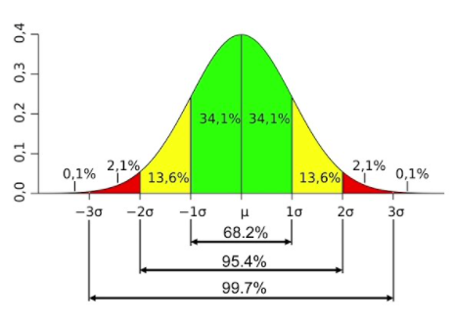L’écart type σ permet lui d’évaluer la dispersion des données autour de la moyenne. Plus l’écart type est grand, plus les données sont éloignées de chaque côté de la moyenne et inversement plus l’écart type est petit et plus les données sont proches de chaque côté de la moyenne.

Pour la banque de données fournie l’écart type est de 1,2 pour la face adaxiale et de 1,3 pour la face abaxiale.

Par l’utilisation de l’écart type, le candidat pourra évaluer son résultat :

- Si celui-ci est compris entre [µ - σ ; µ+ σ] alors il se situe dans un domaine de fiabilité de 68%,

- Si celui-ci est compris entre [µ - 2σ ; µ+ 2σ] alors il se situe dans un domaine de fiabilité de 95%.

# Annexe 2 : différentes techniques possibles pour déterminer le champ d’observation du microscope

Plusieurs techniques sont susceptibles d’être utilisées par les candidats pour déterminer un champ d’observation au microscope. En voici quelques-unes :

1. L’utilisation d’un objectif micrométrique

|  |  |
| --- | --- |
| Un objectif micrométrique permet de déterminer le champ d’observation.  Ici, une graduation correspond à 10µm, soit un diamètre de 450 µm. La surface du champ d’observation (S = πd2/4) est donc de 158962 µm2 soit 0,158962 mm2.  Ci-contre : Grossissement X400, avec un oculaire 10x/18 mm |  |
| 1. L’utilisation d’une lame graduée |  |
| L’utilisation d’une lame graduée permet selon le même principe de déterminer le diamètre du champ d’observation puis de calculer la surface du champ d’observation. |  |
|  |  |
| 1. L’utilisation d’un papier millimétré translucide.   L’utilisation d’un papier millimétré permet de déterminer une surface d’observation :   * Soit en prenant l’intérieur du carré et deux cotés adjacents et en les assimilant à 1 mm2 * Soit en utilisant la fonction de calcul d’une surface par le logiciel Mesurim ou un équivalent. On obtient ici une surface intérieure de 0,75 ± 0,01 mm2 |  |

1. Le calcul du champ d’observation à partir des caractéristiques de l’oculaire et de l’objectif du microscope

Sur un objectif, deux caractéristiques sont données. On peut lire par exemple 10x/22. Si le premier nombre indique le grossissement, le second correspond à l’indice de champ de l’oculaire et correspond sur l’échantillon au diamètre (en millimètres) de la zone que l’on voit à travers l’oculaire considéré (ici 10x).

Mais le microscope génère deux grossissements successifs (oculaire et objectif). Pour calculer la surface du champ d’observation, il suffit de diviser l’indice de champ de l’oculaire par le grossissement de l’objectif utilisé. Par exemple un microscope possédant des oculaires ayant un indice de champ de 20 et avec un objectif X4, donne un diamètre de la zone d’observation égale à 20/4 soit 5mm.

**Si plusieurs techniques ont été utilisées par l’élève au cours de sa formation, on peut alors proposer au candidat lors de l’épreuve d’ECE, de faire un choix technique. Une plus grande autonomie lui sera ainsi laissée.**

1. Complétée par la note de service du *12-7-2021* qui définit à compter de la session 2022 du baccalauréat, les parties du programme de terminale qui ne pourront pas faire l'objet d'une évaluation lors de l'épreuve de l'enseignement de spécialité sciences de la vie et de la Terre de la classe de terminale de la voie générale : dans la thématique « La Terre, la vie et l'organisation du vivant » : la partie « L'inéluctable évolution des génomes au sein des population » ; dans la thématique « À la recherche du passé géologique de notre planète » : la partie « Les traces du passé mouvementé de la Terre ».
2. La note de service pour la session 2022 est parue au [*bulletin officiel n° 47 du 16 décembre 2021*](https://www.education.gouv.fr/pid285/bulletin_officiel.html?pid_bo=40569)
3. <https://eduscol.education.fr/2561/banques-des-ece> : la banque 2022 sera disponible à compter du 11 janvier 2022
4. L’expression « représentation du réel » a été préférée à « modèle » ou « modélisation » en raison de la multiplicité des définitions données dans la littérature scientifique ou dans le langage courant.
5. Activité pratique : observation, expérimentation, mesure ou modélisation réalisées sur du réel ou du virtuel
6. Il est possible d’envisager par exemple le dosage du glucose par la D-glucose oxydase (GOD) dans le chapitre relatif à la glycémie ou bien de déterminer la teneur en sucre d’un fruit comme la tomate dans la domestication des plantes.